Эх, раз! Эх, два!  
Колет старший брат дрова.  
Почему ж один чурбак  
Не развалится никак?  
В чурбаке топор увяз –  
Не расколешь вязкий …(Вяз)

**ТОЧКА № 1 11**

**Вяз обыкновенный**

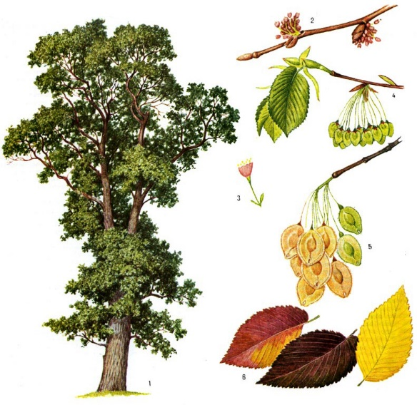

Дерево высотой до 40 метров со слегка закруглённой кверху [кроной](https://ru.wikipedia.org/wiki/%D0%9A%D1%80%D0%BE%D0%BD%D0%B0_%D0%B4%D0%B5%D1%80%D0%B5%D0%B2%D0%B0), живущее до 200—250 лет. [Цветки](https://ru.wikipedia.org/wiki/%D0%A6%D0%B2%D0%B5%D1%82%D0%BE%D0%BA) мелкие, собраны в пучки на длинных [цветоножках](https://ru.wikipedia.org/wiki/%D0%A6%D0%B2%D0%B5%D1%82%D0%BE%D0%BD%D0%BE%D0%B6%D0%BA%D0%B0" \o "Цветоножка). Цветёт вяз гладкий в апреле — мае, до распускания листьев, опыляется ветром. [Плод](https://ru.wikipedia.org/wiki/%D0%9F%D0%BB%D0%BE%D0%B4) имеет округлое или овальное опушённое крылышко, в центре которого находится [семя](https://ru.wikipedia.org/wiki/%D0%A1%D0%B5%D0%BC%D1%8F" \o "Семя). Плоды висят пучками на длинных [плодоножках](https://ru.wikipedia.org/wiki/%D0%9F%D0%BB%D0%BE%D0%B4%D0%BE%D0%BD%D0%BE%D0%B6%D0%BA%D0%B0).

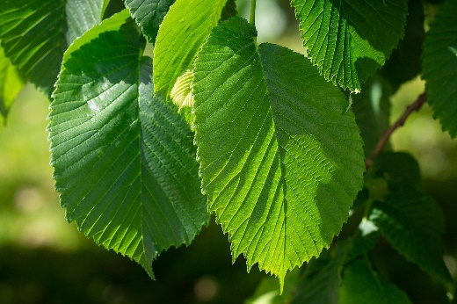

Долговязый старый вяз

В небесах навек увяз.

Лист его широкий

И неравнобокий,

Покружившись в небе

Лёг среди дороги.

**Народные приметы**

* Если посадить вяз рядом с домом, то его хозяину обеспечена поддержка высших сил в любых начинаниях. Правда, для этого он и сам должен быть достаточно упорен и трудолюбив. Ведь сильное дерево не любит помогать лентяям и слабым личностям.

[Листья](https://ru.wikipedia.org/wiki/%D0%9B%D0%B8%D1%81%D1%82) простые «кособокие», яйцевидные или овальные, с заострённой верхушкой, у основания сильно неравнобокие, тёмно-зелёного цвета (снизу более светлые), на коротких [черешках](https://ru.wikipedia.org/wiki/%D0%A7%D0%B5%D1%80%D0%B5%D1%88%D0%BE%D0%BA).